Приложение №01 к договору № ARGT-03-14/2026
об организации автомобильных перевозок
от 03 марта 2026 года

Заявка №03
г. Астана 18 Марта 2026 г.

В соответствии с Договором об организации автомобильных перевозок №ARGT-03-14/2026 от 03 марта 2026г. Заказчик просит Перевозчика оказать услуги по перевозке грузов Заказчика на следующих условиях:
Заполняется Заказчиком:
Заказчик | ТОО «Astana Railway Group Trading»
Грузоотправитель | ТОО «Astana Railway Group Trading»
Грузополучатель
Маршрут перевозки
Тип автомашины и количество автомашин | Рефрижератор
Тип груза
Температура (необходимая температура для перевозки) | +8 +10
Заполняется Перевозчиком:
Стоимость услуг Перевозчика
Марка машины, гос. номер и номер п/п
Ф.И.О. водителя, паспортные данные, контактные данные | ИИН  Выдано МВД РК от Тел.:

Заказчик:  Товарищество с ограниченной ответственностью  «Astana Railway Group Trading » | Перевозчик:  ИП DANA CARGO SHIPPING

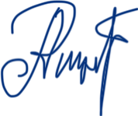
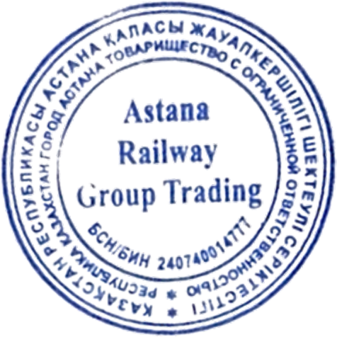
м.п. м.п.

